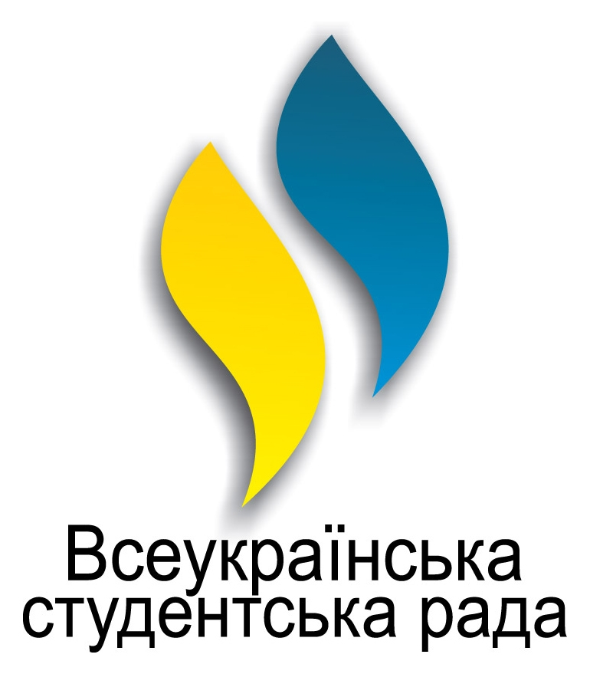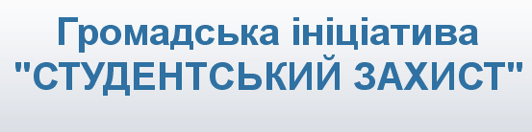

Студентство підтримує реформу вищої освіти

25 травня 2011 року у м. Києві в конференц-залі Київського національного лінгвістичного університету відбувся Всеукраїнський форум лідерів студентського самоврядування «Вимоги студентів - реальність», організований Всеукраїнською студентською радою, Національним студентським союзом, громадською ініціативою «Студентський захист», Українською асоціацією студентського самоврядування та Всеукраїнською молодіжною громадською організацією «Студентська республіка» на звернення низки органів студентського самоврядування.
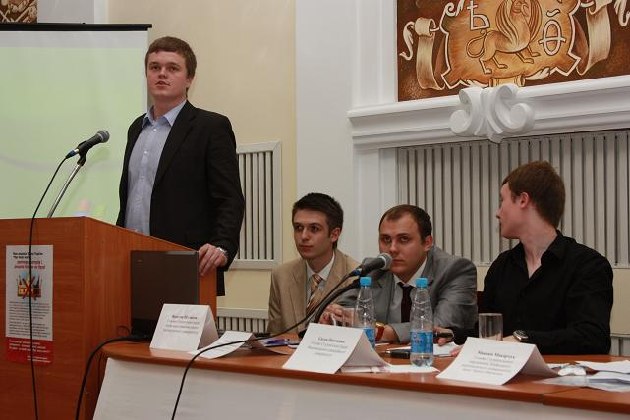
На Форумі відбулося обговорення нової редакції проекту Закону України «Про вищу освіту», що була підготовлена за результатами спільної роботи МОНмолодьспорт, ректорів та студентського активу вищих навчальних закладів, а також всеукраїнських студентських та молодіжних організацій.
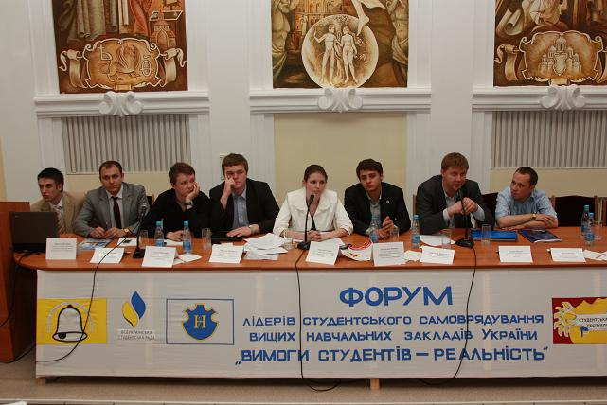

Нова редакція законопроекту «Про вищу освіту» передбачає :
- Гарантовані державою стипендії на рівні прожиткового мінімуму (стаття 56);
- Незмінну плату протягом усього терміну навчання для студентів-контрактників (стаття 67);
- Гарантовану державою практику в Україні та можливість стажування за кордоном (стаття 46);
- Обмеження двома термінами перебування на посаді керівника вищого навчального закладу (стаття 38);
- Прирівняння диплому спеціаліста до диплому магістра (розділ 13);
- Обов’язкове фінансування діяльності органів студентського самоврядування (стаття 37);
- Введення європейських рівнів освіти, що забезпечить спрощення стажування за кордоном (стаття 7);
- Державне замовлення на рівні 51% (стаття 22);
- Вільний вибір навчальних дисциплін в рамках освітньо-кваліфікаційних характеристик (стаття 55).
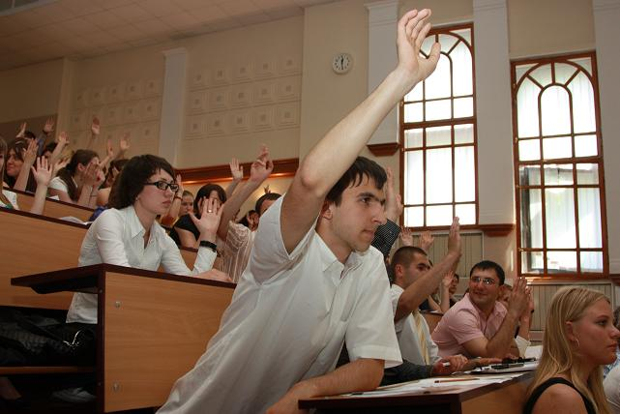

Учасники Форуму - керівники студентського самоврядування вищих навчальних закладів прийняли звернення до Президента України Януковича В.Ф., Голови Верховної Ради України Литвина В.М. та Прем’єр-міністра України Азарова М.Я.:

За результатами спільної роботи МОНмолодьспорт, ректорів та студентського активу вищих навчальних закладів підготовлена нова редакція проекту Закону України «Про вищу освіту» з урахуванням ініціатив всеукраїнських студентських та молодіжних організацій: Всеукраїнської студентської ради, Всеукраїнської молодіжної громадської організації «Студентська республіка», Національного студентського союзу, Української асоціації студентського самоврядування, Всеукраїнської молодіжної громадської організації «Фундація регіональних ініціатив» та громадської ініціативи «Студентський захист».
Нова редакція законопроекту передбачає дуже важливі для студентів стипендіальні гарантії, а саме, що стипендії не будуть нижчими за прожитковий мінімум. На даний момент прожитковий мінімум - 960 гривень.
Вирішено питання державного замовлення. Так, у вищих навчальних закладах державної і комунальної форм власності кількість студентів, прийнятих на перший курс за державним замовленням становитиме не менше 51%.
У проекті закону також передбачено розширення прав автономії вищих навчальних закладів, зокрема збільшено повноваження вчених рад та розписано принципи автономії ВНЗ. У новій редакції законопроекту врегульовано відповідно до європейських вимог відбір на навчання у вищих навчальних закладах: на основі результатів зовнішнього незалежного оцінювання, середнього бала атестата та бала вищого навчального закладу. Така трикомпонентна система забезпечить реалізацію рівних прав громадян у здобутті вищої освіти, а також – досягнення відповідності національної системи відбору до вищих навчальних закладів європейській практиці.
Збережені всі чинні права органів студентського самоврядування. Органи студентського самоврядування вищих навчальних закладів й надалі будуть активно впливати на вирішення студентських питань у виші. Передбачено також обов’язкове фінансування діяльності органів студентського самоврядування.
Питання стосовно фіксованості плати за навчання, яке цікавить кожного без винятку студента та абітурієнта і було піднято лідерами студентських організацій, також вирішено. Новою редакцією проекту Закону України «Про вищу освіту» передбачено: плата за навчання не буде змінюватись для студентів протягом всього періоду навчання.
Також, проектом закону «Про вищу освіту» передбачено не менш важливе для студента положення, а саме гарантоване проходження студентами практики та можливість стажування за кордоном. Оскільки, на даний час, багато вищих навчальних закладів стикається з тим, що підприємства, установи, організації не хочуть брати на практику студентів. Тепер за відмову від того, щоб студенти проходили практику, передбачена відповідальність.
Слід зазначити, що проект Закону України "Про вищу освіту" передбачає три освітньо-кваліфікаційні рівні: молодший спеціаліст, бакалавр і магістр. Освітньо-кваліфікаційний рівень спеціаліста прирівнюватиметься до магістерського ступеня.
Важливим є встановлення на законодавчому рівні вільного вибору навчальних дисциплін в рамках освітньо-кваліфікаційних характеристик.
Обмежено двома термінами перебування на посаді керівника вищого навчального закладу.
Лідери органів студентського самоврядування вищих навчальних закладів України, стверджують, що підстав для студентських мітингів немає, адже пропозицій, що були внесені представниками студентських організацій, враховано! Намагання спекулювати на цій темі та вивести студентів на мітинги ні що інше як провокація та маніпулювання громадською думкою.
Виходячи з вищезазначеного, лідери органів студентського самоврядування вищих навчальних закладів України звертаються до Президента України Януковича В.Ф., Голови Верховної Ради України Литвина В.М. та Прем’єр-міністра України Азарова М.Я. з проханням підтримати вищезазначні пропозиції студентів до нової редакції проекту Закону України «Про вищу освіту» та сприяти якнайшвидшому його ухваленню.

Т.в.о. керівника Секретаріату
Всеукраїнської студентської ради Анастасія Сабова

Президент Національного студентського союзу Анатолій Ігнатович

Президент Української асоціації
студентського самоврядування Максим Гнилицький

Координатор громадської ініціативи
«Студентський захист» Андрій Черних

Голова всеукраїнської молодіжної громадської
організації «Студентська республіка» Павло Вікнянський

Голова Асоціації керівників органів студентського
самоврядування м.Києва, голова студентського
парламенту Інституту міжнародних відносин
Київського національного університету
імені Тараса Шевченка Артем Нікіфоров

Голова Студентської ради
Національного університету кораблебудування
імені адмірала Макарова Ростислав Рижков

Координатор
Всеукраїнської студентської ради у Донецькій області,
голова Студентської ради Державного університету
інформатики та штучного інтелекту Євген Лапенко

Секретар
Дніпропетровської молодіжної ради при міському голові,
Голова Ради студентів
Національної металургійної академії України Роман Товмашенко

Голова Студентського парламенту
Київського національного університету
імені Тараса Шевченка Максим Макарчук

Голова Студентської ради
Національного авіаційного університету Євген Панченко

Голова Студентської ради
Національного університету харчових технологій Валерій Демченко

Голова Студентської ради
Київського національного лінгвістичного університету Ярослав Шуляков

Голова Студентської ради
Київського національного
торговельно-економічного університету Микола Бужак

Голова Студентської ради
Тернопільського національного педагогічного університету
імені В. Гнатюка Володимир Надорожний

Голова Студентської ради
Одеського державного екологічного університету Микола Бучко

Голова Студентської ради
Національного університету водного господарства
та природокористування Оксана Соколюк

Голова Студентської ради Європейського університету Дмитро Сваричевський

Студентський ректор
Глухівського національного педагогічного університету
імені Олександра Довженка Володимир Кондрашов

Голова Студентської ради
Національної академії прокуратури України Павло Чікалов

Голова Студентської ради
Полтавського національного технічного університету
імені Юрія Кондратюка Ігор Рева

Голова Ради студентського самоврядування
Одеського національного університету
імені І. І. Мечникова Михайло Рябенко

Голова Студентської ради
Запорізького національного університету Андрій Бондаренко

Заступник Голови Студентської ради
Миколаївського національного університету
імені В.О. Сухомлинського Віталій Васильєв

Заступник Голови Ради студентського самоврядування
Національного транспортного університету Роман Кириченко

Заступник Голови студентської ради
Полтавського національного педагогічного університету
імені В. Г. Короленка Яна Руденок

Голова Студентської ради Львівської
державного університету внутрішніх справ Ігор Коваль

Голова Ради слухачів Львівського
регіонального інституту державного управління
Національної академії державного управління
при Президентові України Ольга Матвійчук

Голова Студентської ради
Миколаївського державного аграрного університету Вадим Хабіров

Голова Студентської ради
Харківської державної академії залізничного транспорту Роман Хільченко

Президент Студентської ради
Миколаївського політехнічного інституту Юрій Ковиньов

Заступник Голови Студентського парламенту
Відкритого міжрегіонального інституту
розвитку людини «Україна» (Миколаївська філія) Анна Ганжул

Заступник голови Студентської ради
Чернівецького політехнічного коледжу Арсен Козерів

Голова студентського профспілкового комітету
Луганського коледжу будівництва, економіки та права Світлана Москальова

Віце-президент Студентського парламенту
Київського національного інституту культури і мистецтв Володимир Бондаренко

Голова Ради студентського самоврядування
Львівського інституту економіки і туризму Христина Дець

Голова Правління студентського самоврядування
Національного університету
«Юридична академія імені Ярослава Мудрого» Тарас Казнодій

Студентський декан
Кіровоградського національного технічного університету Христина Мірошніченко

Голова ради самоврядування
Національного університету цивільного захисту України Роман Пислар

Студентський ректор Сумського державного університету Богдан Постольний

Голова студентського самоврядування
Криворізького автотранспортного технікуму Даніїл Оторвін

Голова студентського самоврядування
Одеської державної академії будівництва та архітектури Юрій Китайчук

Голова Студентського братства
Житомирського державного університету імені Івана Франка Дмитро Регета

Голова студентського комітету
Донецького інституту залізничного транспорту Анна Костік

Голова Ради студентів
факультету міжнародної економіки
Дніпропетровського національного університету
імені Олеся Гончара Ілля Шереверов

Заступник Голови Студентської ради
Черкаського державного технологічного університету Лейла Акперова

Голова профспілки студентів
Львівського державного університету фізичної культури Ірина Піцишин

Голова студентського самоврядування
Одеського національного медичного університету Павло Лавренюк

Голова студентської ради
Донецького державного університету управління Віталій Міхно

Заступник голови студентського самоврядування
Донецького національного технічного університету Олександр Балазан

Голова Ради курсантів та студентів
Академії митної служби України Денисенко Сергій

Голова Студентської ради
Дніпропетровського радіобудівельного коледжу Вікторія Баранник

Голова Колегії студентів ІГСН Національного університету
«Львівська політехніка» Ярина Ливень

Студентський ректор
Житомирського державного технологічного університету Алла Сладковська

Голова студентського профкому
Київського коледжу легкої промисловості Ілона Бабир

Голова Студентської ради
Академії муніципального управління Аліна Худолій

Голова Студентського наукового товариства
Національного університету фізичного виховання та спорту Дмитро Смага

Голова Студентської ради
Полтавського університету економіки і торгівлі Маргарита Сметаніна

Голова Ради студентського самоврядування
Таврійського національного університету
імені В.І. Вернадського Андрій Садовський

Голова Студентської ради
Київського державного інституту
декоративно-прикладного мистецтва і дизайну
імені М. Бойчука Антон Плохой

Голова Студентської ради
Дніпропетровської державної фінансової академії Яна Кучеренко

Заступник Голови Студентської ради
Володимир-Волинського педагогічного коледжу
імені А.Ю. Кримського Вікторія Янусь

Член Студентської ради
Дніпропетровського державного аграрного університету Дмитро Логвін

Член Студентської ради
Горлівського державного педагогічного університету Ольга Лузанова

Староста Студентської ради
Національної академії статистики, обліку і аудиту Наталія Бальбух

